2018.7.12
ロータリークラブ 各位
越後魚沼ロータリークラブ
会長 三友 泰彦
RM実行委員会
実行委員長 庭山 昌明

ルドルフ・マイスター教授ピアノ音楽合宿2018への協力のお願い

向暑の候、貴クラブにおかれましては益々ご清祥のこととお慶び申し上げます。日頃はロータリークラブの活動を通じて様々なご指導、ご協力賜り厚く御礼申し上げます。
さて、当クラブは2015年より青少年奉仕事業の一環として『ルドルフ・マイスター教授ピアノ音楽合宿』に協力をしております。
ルドルフ・マイスター教授は若くしてドイツ・マンハイム音楽大学長に就任しました。数多くの若手ピアニストの指導育成に尽力しており、全国の参加者から国際コンクールで多くの金賞や上位入賞者を排出しております。
昨年も企業、市民の皆様から温かいご支援のお陰で、無事に音楽合宿を終える事ができました。
つきましては、『ルドルフ・マイスター教授ピアノ音楽合宿2018』の趣旨をご理解いただき、チケットの購入、協賛金へのご協力をお願い申し上げます。
なお、ご協賛の内容につきましては、下記のとおりとさせていただきますので、何卒宜しくお願い申し上げます。

記
～ルドルフ・マイスター教授ピアノ音楽合宿2018 要項～
日程…2018年8月28日(火)～9月2日(日)
※8月31日(金) 神湯温泉倶楽部にて、ルドルフ・マイスター教授と合宿生のミニコンサート
※9月1日(土) 小出郷文化会館にて、ルドルフ・マイスター教授の公開講座＆演奏会
※9月2日(日) 小出郷文化会館にて、修了演奏会
場所…魚沼市小出郷文化会館【魚沼市干溝1848-1】
○協賛方法 / 寄付のお申込み方法
1.個人 2,000円/1口（1口につき9/1又は9/2のチケットを1枚プレゼントさせていただきます。）
2.企業・団体 3,000円/1口（1口につき9/1又は9/2のチケットを2枚プレゼントさせていただきます。）
※ご協賛いただいた企業・団体の皆様は、修了演奏会プログラムにご芳名披露させていただきます。
納入方法 口座振込先→ 第四銀行 小出支店
名義人：アール・エム実行委員会 事務局長 関良則(セキ ヨシノリ)
店番号：456 口座番号：(普)１３６４７３３
以上

●ドイツ・マンハイム国立音楽芸術大学総長
ルドルフ・マイスター教授

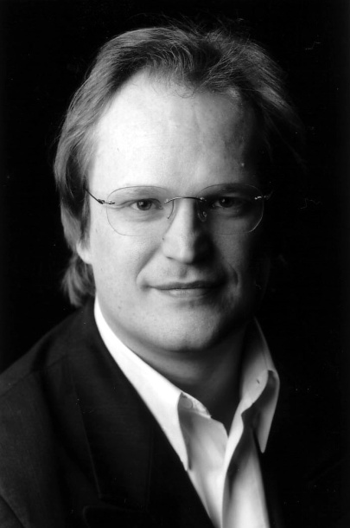
1963年ハイデルベルク生まれ。ハノーバー、ウィーン、ジュリアードにおいてコンラード・マイスター、パウル・バドゥラ＝スコダ、ヤコブ・ラタイナーの各氏に師事。ヨーロッパ、アメリカ、アジアの各地で演奏し、数々の音楽祭にも出演。スコダ氏のアシスタントとしてウィーン音楽大学で教えた後、26歳の若さでマンハイム国立音楽芸術大学の教授に任命され、34歳でドイツの音楽大学始まって以来の最若年の学長に就任。2016年より学長から総長に就任。
数々の名立たる国際コンクールの優勝者、入賞者を輩出し、ドイツ国内をはじめ、東欧、ロシア、韓国、日本など各国の音楽大学で指導者として教鞭をとる生徒が数多くいる。
彼の指導法には論理的且つ音楽的なアプローチが見事に合わさっている。

●ルドルフ・マイスター教授 ピアノ音楽合宿
今年で22回目となるこの音楽合宿は、魚沼市小出郷文化会館でベヒシュタイン、スタインウェイという歴史的価値の高いピアノを所有しているという事、自然豊かで静かな環境、豊な響きで包み込む大ホールで集中して学べる事を活かした事業です。
このピアノ音楽合宿のために、日本全国から受講生が集まって来ます。受講された方の中には日本のコンクール等で賞を多々受賞している方や、この合宿をきっかけに留学をし、海外のコンクールでも賞を受賞された方が多くいます。

↑越南タイムズ 平成27年3月19日発行

小出郷新聞 平成27年3月21日発行→

ルドルフ・マイスター教授音楽合宿2018
協賛金・チケット申込み書
●協賛金
企業・団体 | 個人
一口 3,000円 | 一口 2,000円
口 | 口
※用紙が足りない場合はコピーして下さい

合計金額 円

団体・御社名

●公開講座、修了演奏会 チケット申込み
日 時 ■公開講座 9月1日(土) 開場18：30～ 開演19：00～
■修了演奏会＆表彰式 9月2日(日) 開場14：30～ 開演15：00～
会 場 魚沼市小出郷文化会館 大ホール 【新潟県魚沼市干溝1848‐1 TEL/025-792-8811】
料 金 各1,000円

1,000円× 枚 ＝ 円

●納入方法 口座振込先
第四銀行 小出支店
名義人：アール・エム実行委員会 事務局長 関良則(セキ ヨシノリ)
店番号：456 口座番号：(普)１３６４７３３

●締切 8月13日(月)迄

越後魚沼ロータリークラブ
事務局：伊藤
〒946-0023 魚沼市干溝1848-1(魚沼市小出郷文化会館内)
TEL/025-792-1336 FAX/025-792-6776

